Февральские метели.
О чем надо знать.
Памятка.
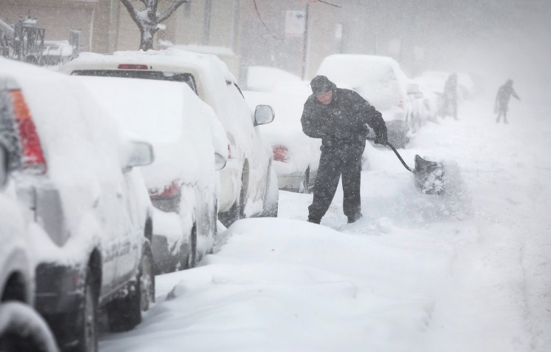

МЕТЕЛЬ
Факторы опасности:
обрушение слабо укрепленных элементов конструкций зданий
и сооружений;
затруднение движения автотранс- порта;
увеличение количества ДТП;
ухудшение видимости;
образование снежных заносов
и скользкого дорожного покрытия.
Рекомендации:
закройте окна, двери, чердачные люки и вентиляционные отверстия;
подготовьте аварийное освещение – фонари, свечи;
постарайтесь исключить поездки на автомобиле.
Если во время метели вы находитесь в дороге: будьте предельно внимательны
в условиях плохой видимости; старайтесь двигаться только по большим дорогам и шоссе;
в случае неисправности или при очень плохой видимости: включите аварийную сигнализацию, остановитесь на обочине дороги, ждите помощи в автомобиле,
двигатель оставьте включенным, приоткрыв стекло для обеспечения вентиляции и предотвращения отравления угарным газом

СИЛЬНЫЙ СНЕГ
Факторы опасности:
обрушение слабо укрепленных элементов конструкций зданий и сооружений;
затруднение движения автотранс- порта;
увеличение количества ДТП;
ухудшение видимости;
образование снежных заносов и скользкого дорожного покрытия.
Рекомендации:
по возможности воздержитесь от поездок по городу на личном автотранспорте;
машину поставьте в гараж,
при отсутствии гаража машину припаркуйте вдали от деревьев;
прежде чем выехать на трассу, убедитесь в соответствии состояния шин к условиям дорожного покрытия,
соблюдайте скоростной режим
научите детей, как действовать во время непогоды.
Если во время сильного снегопада вы оказались на улице:
обходите шаткие строения и дома с неустойчивой кровлей;
остерегайтесь частей конструк- ций и предметов, нависших на строениях, оборванных проводов линий электропередач, разбитого стекла и других источников опасности.
Если покинуть здание невозможно:
поднимитесь на этажи, расположенные выше;
выключите электричество и газ; плотно закройте окна и двери;

СИЛЬНЫЙ ВЕТЕР, ШКВАЛ (скорость ветра 15-24 м/с)
Факторы опасности:
повреждение (обрыв),
падение опор линий связи
и электропередач,
аварии на трансформаторных подстанциях;
повреждение кровель зданий, особенно имеющих высокую степень износа;
обрушение слабо укрепленных конструкций зданий и сооружений, рекламных щитов;
повреждение и падение деревьев,
создание завалов;
затруднение движения на дорогах.
Рекомендации:
уберите хозяйственные вещи со двора и балконов в дом (подвал);
машину поставьте в гараж,
при отсутствии гаража припаркуйте ее вдали от деревьев, а также слабо укрепленных конструкций;
из легких построек людей переведите в прочные здания.
Если во время ветра (шквала) вы находитесь на улице:
обходите шаткие строения и дома с неустойчивой кровлей;
избегайте больших деревьев
и разнообразных сооружений повышен- ного риска (мостов, эстакад, трубопроводов, линий электропередач, потенциально опасных промышленных объектов).
Если во время ветра (шквала) вы находитесь в помещении:
подготовьте аварийное освещение – фонари, свечи;
не пользуйтесь лифтами; электросеть могут внезапно выключить.

Берегите себя!
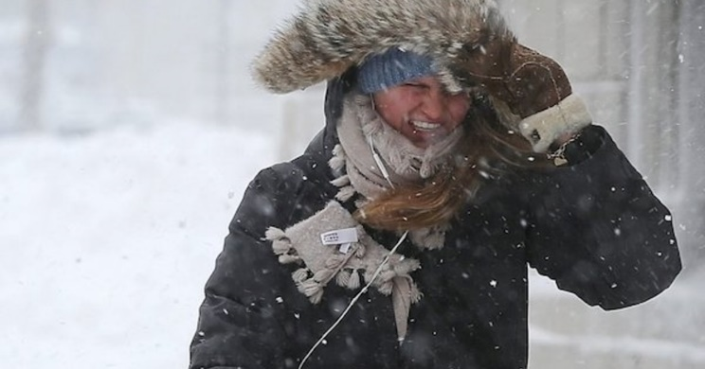

Эти номера телефонов нужно помнить в любой ситуации;
- Единый телефон пожарных и спасателей 01/010
- Полиция 02/020
- Скорая помощь 03/030
- Единый номер всех оперативных
дежурных служб 112

Использовались материалы сайта belta.by. При оформлении использованы ресурсы интернета
РГКУ ДПО «УМЦ ЭБ и ЗН»

Февральские метели.
О чем надо знать.
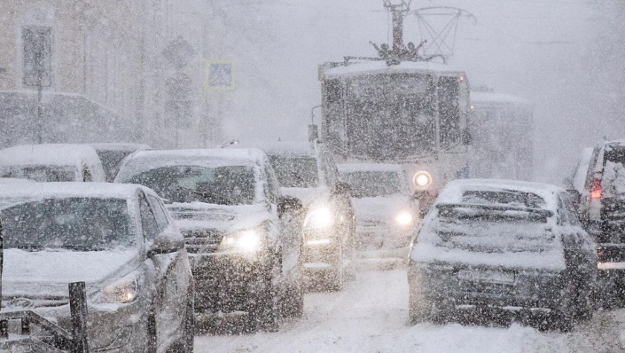
Памятка.

